
Светофор – наш друг на дороге!
История происхождения светофора!
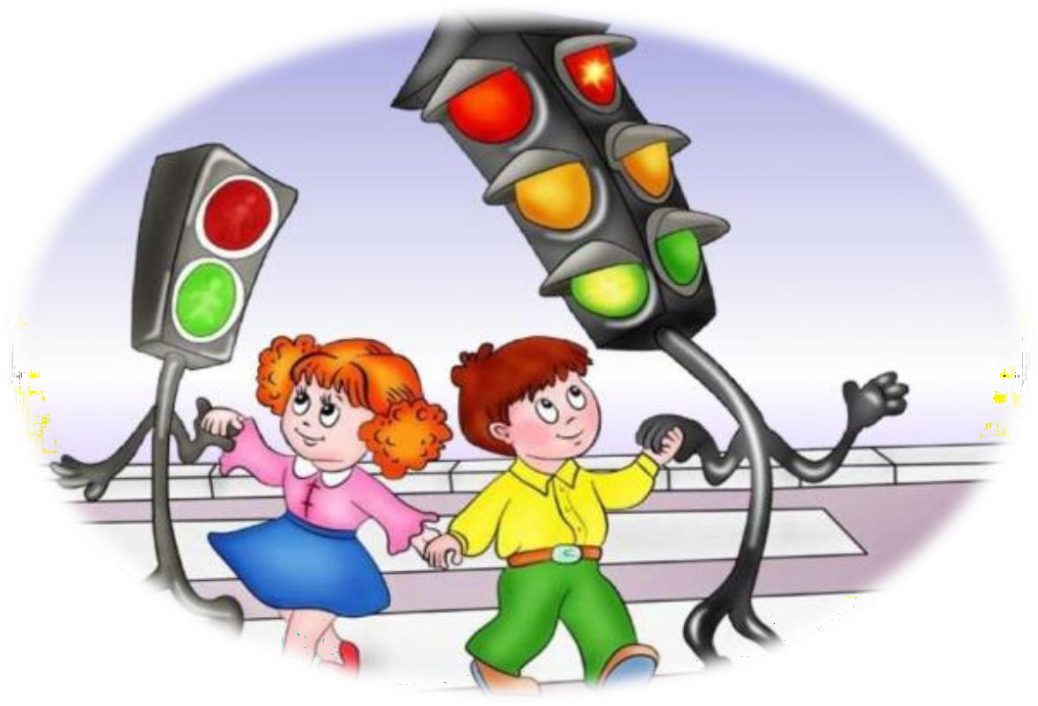

Мы все конечно с ним знакомы,
Он помогает нам в пути. Машины едут по дороге, А нам так надо перейти! Но мы стоим на тротуаре, И за сигналами следим.
И вот, сигнал на светофоре, зелёный, можно перейти.
Посмотрим влево и направо,
Проверим, безопасен путь?
Теперь вперёд шагаем смело
Машины могут отдохнуть.

Мы каждый день встречаем светофор, и даже не задумываемся, а как появился светофор!
Вам интересно? Тогда, вперёд!
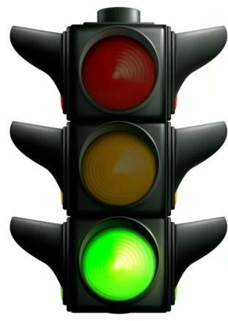
Светофор – слово греческое, означает «Несущий свет»

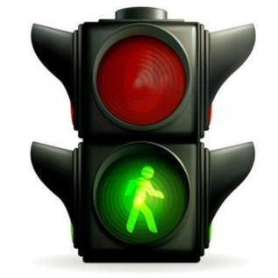
История светофора началась в 1868 году, в Лондоне.
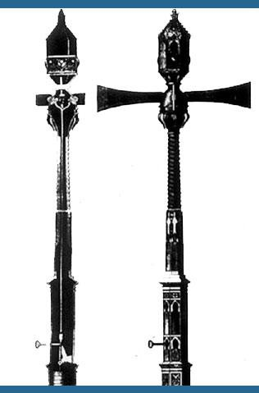
На улицах стало появляться много машин.
Именно тогда у здания английского
парламента в Лондоне был установлен такой аппарат. Светофор представлял собой усовершенствованный семафор.
Сконструировал его изобретатель Дж. П. Найт
Взяв за основу железнодорожный семафор. Это было устройство башенного типа с двумя Семафорными стрелками, которым управлял специально приставленный человек.
Сигналы этого светофора предназначались
не для пешеходов, а для едущих по проезжей части транспортных средств.
Для облегчения перехода пешеходам дороги.

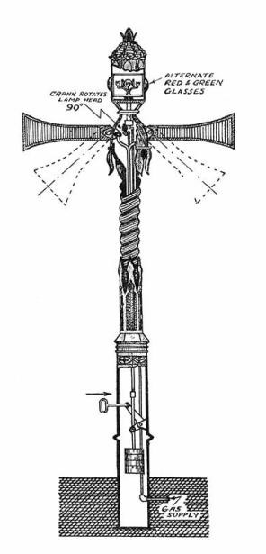
Когда стрелки располагались горизонтально,
автомобилям запрещалось проезжать, а положение на 45 градусов означало разрешение движения.
Ночью светофор использовал для своей
работы газовый фонарь с цветной подсветкой, при этом красный свет означал приказ остановиться,
а зелёный – разрешение продолжить
дальнейшее движение.
К сожалению, судьба первого светофора сложилась неудачно: в 1869 году газовый фонарь в нём взорвался и ранил управлявшего им полицейского.
После этого происшествия его демонтировали и в течении следующих 50-ти лет в Лондоне
не было установлено ни одного светофора.
Создание автоматических светофоров
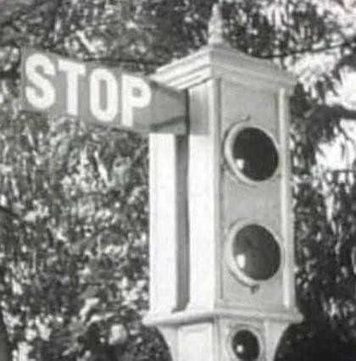
- Главным недостатком первых
светофоров было то обстоятельство, что
для управления ими требовался человек.
Поэтому нельзя было обеспечить
светофорами большое количество улиц в городах. Поэтому изобретатели
направили свои усилия на создание
автоматических устройств для
регулирования дорожного движения.
- Считается, что первую подобную систему создал Эрнст Сирин, в 1910 году. При этом она использовала систему табличек с надписями «Stоp» (СТОП) и «Prоceed»
(Приступать или продолжать) которые,
соответственно, запрещали и разрешали движение. Эта система не использовала подсветки, что затрудняло её
использование в тёмное время суток.

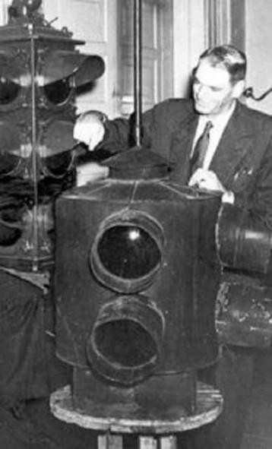
Светофор на электричестве.
- В современном же виде светофор был создан в
1912 году изобретателем из штата Юта
Лестером Вайром. Он уже работал на электричестве
и имел два светильника
круглой формы зелёного и красного цвета.
Но своё изобретение Вайр не запатентовал.
  - Уже в 1914 году на улицах Кливленда, Американской
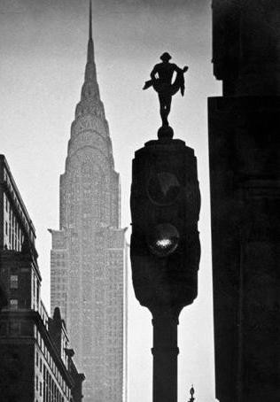
светофорной компанией было установлено сразу четыре светофора.
- Эти аппараты так же имели два электрических фонаря, при этом при переключении они издавали звуковой сигнал. Управлял работой аппарата полицейский, находящийся
в специальной стеклянной
будке, стоящей на перекрёстке.
Их создателем был Джеймс Хог.
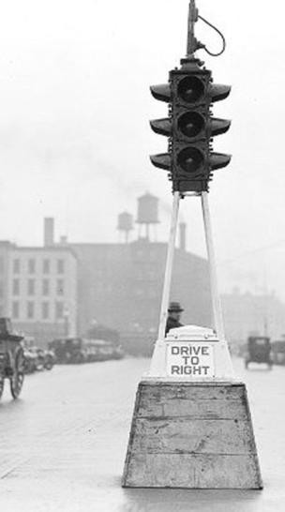
  - Автомобилей становилось больше и из-за шума
звуковой сигнал стало плохо слышно. Поэтому к светофору был добавлен желтый свет,
предупреждающий водителей о том, что сейчас включится сигнал «стоп».
  - С тремя разноцветными
сигналами, светофоры были установлены в 1920-м году в Детройте.
Их создателями были Джон Ф. Харрис
и Уильям Поттс.

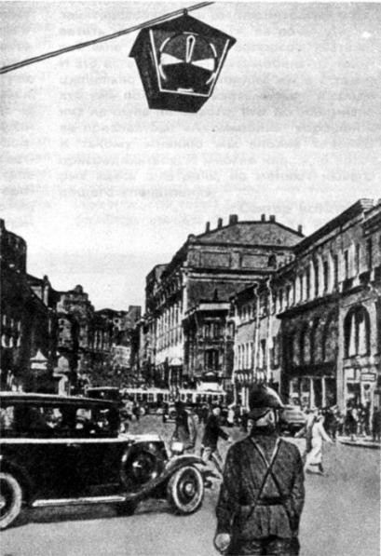
Первый светофор в нашей стране.
- В нашей стране первый
светофор был установлен 15 января 1930 года в Ленинграде.
На перекрёстке Невского
и Литейного проспектов.
- В Москве светофор установили несколько позже - 30 декабря того
же 1930 года. Разместили
его на углу Петровки и Кузнецкого моста.
- Третьим городом, оснащённым светофором, стал Ростов-на-Дону.

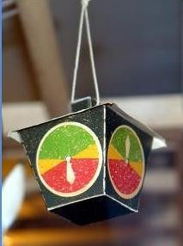
Необычный светофор.
- Светофоры того
времени отличались от привычных нам, они были похожи
на часы.
Стрелка указывала на цветовое поле.
Водители и пешеходы выполняли ее команды.

Электрические фонари.
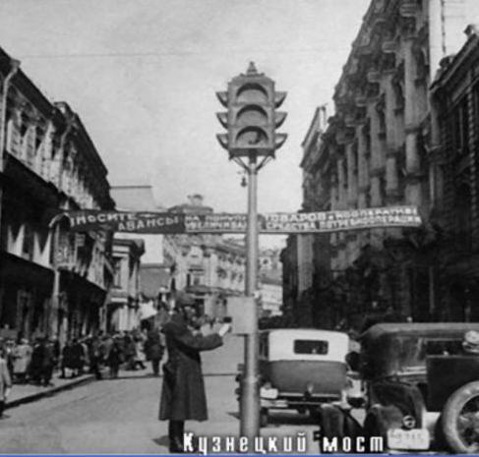
Светофоры в виде циферблата быстро
заменили на знакомые нам электрические фонари с
вертикальным
расположением
светильников, однако и они были не такие как мы привыкли. Дело в том, что расположение цветов
было не обычным,
а перевёрнутым: сверху шёл зеленый, потом жёлтый и
красный цвета.
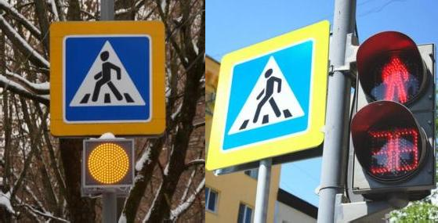
- Современные
светофоры бывают разных видов: одно-, двух-, трехсекционные.
Причем последние могут быть с
вертикальным и горизонтальным расположением
световых сигналов.
- Современными
светофорами управляет
компьютер.
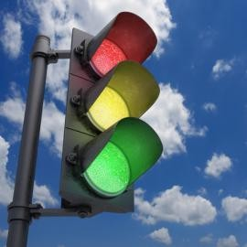
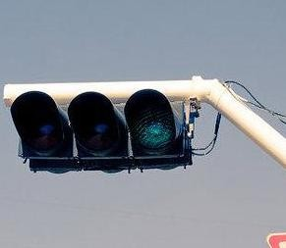
- Существуют светофоры для водителей и для
пешеходов. Светофор для пешеходов
двухсекционный: запрещающий сигнал показывает красного стоящего человека,
разрешающий –
зеленого идущего.

Цвета светофора.
  - Почему же для светофора выбрали именно эти цвета?
Оказывается, красный, желтый и зеленый свет хорошо виден
и днем, и ночью, и в дождь, и в туман.

  - Красный цвет расположен всегда наверху потому, что он самый важный. Зеленый свет иногда мигает. Это для того, чтобы было лучше видно. Он предупреждает – скоро зажжется красный.
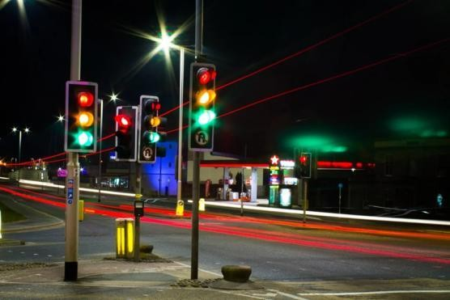


5 августа 1914 года считается днем
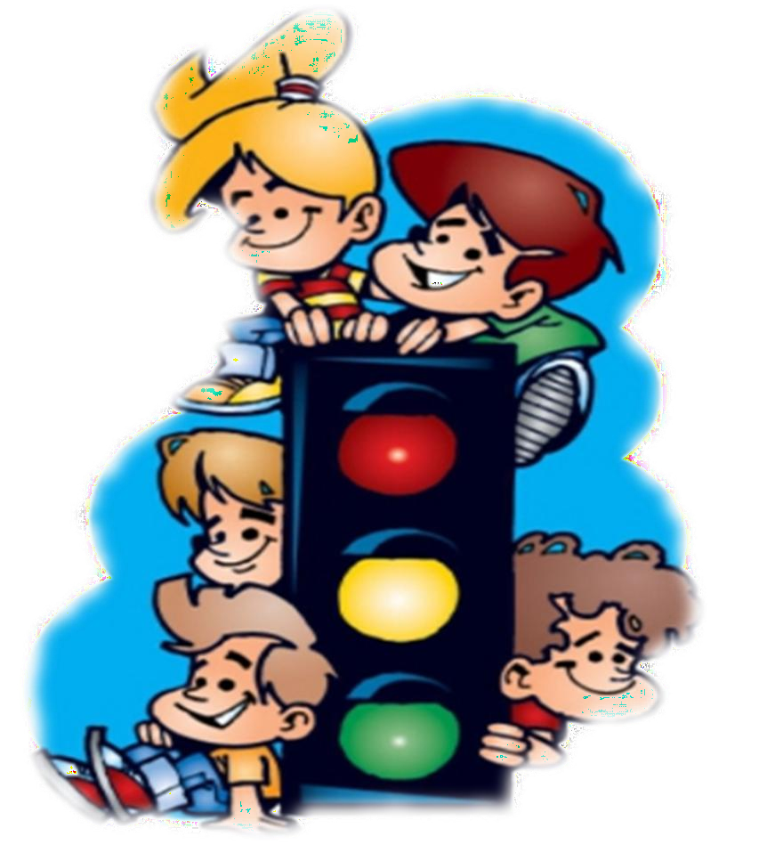
рождения первого электрического светофора.
Надеюсь вам понравилось наше путешествие
по истории создания светофора.

Спасибо за внимание!
Воспитатель группы № 10 Сердцова Елена Викторовна.

https://dmouvn.edumsko.ru/activity/pdd/post/70248 https://avtoinstruktor199.ru/news/istoriya-svetoforov/ https://www.pedmasterstvo.ru/

